Visual Source Safe Server 설치

- Source Safe Database 만들기
  - Visual Source Safe 6.0 Admin 을 실행한다. 처음 실행했을 경우 설치 디렉토리의 Common 데이터베이스로 설정되어 있으며, 계정 : Admin 암호는 없다.

  - 메뉴 Tools -> Create Database를 선택한다.

  - 임의 디렉토리를 선택한후 데이터베이스 명을 입력하고 데이터베이스를 생성한다.
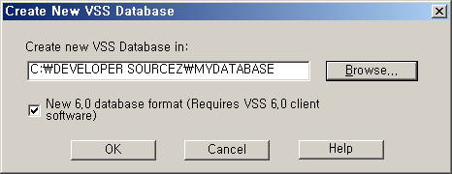

  - Source Safe 설치 디렉토리와 데이터베이스 디렉토리를 동일하게 설정하는 것이 후에 작업에 있어 편하다. 설치 디렉토리와 데이터베이스 디렉토리를 공유시킨다. 설치 디렉토리는 읽기 전용으로 설정해도 무관하지만, 데이터베이스 디렉토리는 클라이언트에서 읽기/쓰기 및 체크인/체크아웃을 실행할 수 있어야 하므로 모든 권한을 설정해야 한다. 공유 권한에 대해서도 Everyone 보다는 각 사용자를 모두 등록 시키는 것을 권장한다.

  - 공유 목적
    - 설치 디렉토리 : 클라이언트 프로그램인 NetSetup.exe를 공유하여 클라이언트에 환경을 구성하기 위함
    - 데이터베이스 디렉토리 : 클라이언트에서 프로젝트 작업을 오픈하거나, 프로젝트가 진행되면 지속적인 접근을 하기 위함

- 생성한 Source Safe Database 열기
  - 메뉴 User -> Open Source Safe Database (Ctrl + O)를 선택한다.
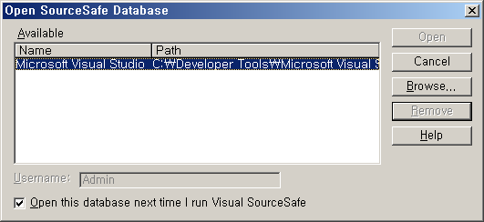

  - Browse를 이용하여 데이터베이스 디렉토리의 srcsafe.ini 파일을 선택한다. Admin 계정 비밀번호가 없다는 메시지가 나타나고 타이틀에 열기를 한 데이터베이스 이름이 표시된다.
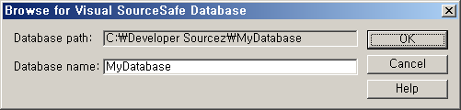
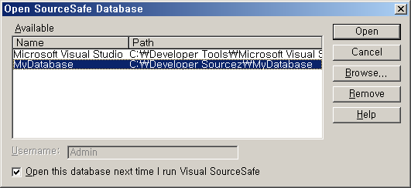

- Admin 계정 비밀번호 입력 및 사용자 계정(팀 구성원)을 추가한다.
  - 메뉴 User -> Add User(Ctrl + A)를 선택한다.
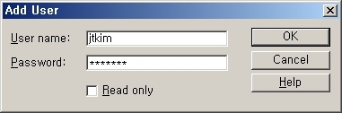
Read only 를 선택할 경우 추가된 사용자는 읽기 권한이 부여되며, 선택하지 않을 경우 모든 권한이 부여된다.
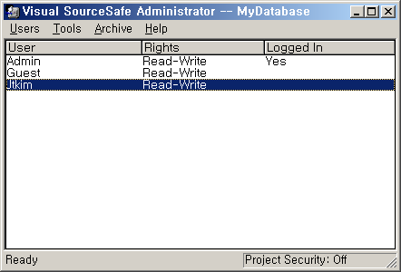

- 데이터베이스 생성이 완료되면 프로젝트 설정을 위해 Microsoft Visual SourceSafe 6.0(이하 Visual SourceSafe Explorer)을 실행한다.
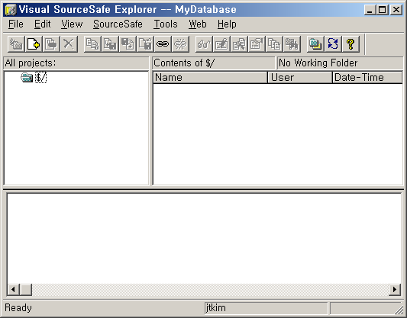

- SourceSafe Server에 프로젝트를 생성한다. 프로젝트를 추가하는 방법은 두 가지의 방식을 이용할 수 있다. 생성된 프로젝트를 Visual SourceSafe Explorer에서 추가하여 설정하는 방식과 비주얼 스튜디오상에서 생성한 프로젝트를 SourceSafe Server로 업로드하는 방식으로 구분할 수 있다.

생성된 프로젝트를 Visual SourceSafe Explorer에 추가하는 방식
  - 메뉴 File -> Create Project를 선택한다.
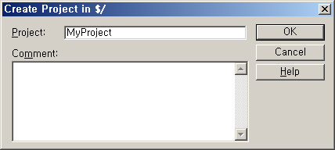

  - Project Tree에서 생성된 프로젝트를 선택하고 메뉴 File -> Add Files(Ctrl + A)를 선택한다.
  - Add File 다이얼로그 상자에서 추가할 프로젝트를 선택한 후 Add 버튼을 누른다.
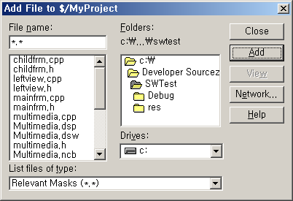

  - Add Folder 다이얼로그 상자에서 프로젝트 설명을 입력하고, 입력하지 않아도 무관하지만, 주석의 작성은 프로그래밍에 있어 예의에 해당되므로 꼭 작성한다.
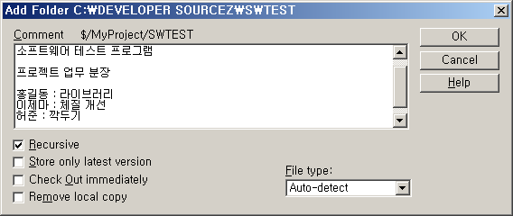
옵션의 설정은 이하 디렉토리를 포함하는 경우 Recursive에 체크한다. 보통 Visual C++의 경우 res 디렉토리를 포함해야 하므로 꼭 체크한다. 그 외 추가 서브 디렉토리를 갖는 프로젝트일 경우 체크한다.
Store only latest version 은 선택된 폴더 내에서 진행중인 프로젝트의 파일 중 최근 버전의 프로젝트 파일을 추가한다. 물론 동일 파일의 경우에 해당한다.
Check Out immediately 는 프로젝트 추가와 동시에 프로젝트 모든 파일을 CheckOut으로 설정한다.
Remove local copy 는 선택된 디렉토리의 프로젝트 파일을 전부 SourceSafe Server로 포함시킨 후 삭제한다. 알아두어야 할 것은 SourceSafe Server에서 프로젝트 파일은 데이터베이스로 관리되므로 파일 형태로 존재하지 않는다. 따라서, 데이터베이스에 존재하는 프로젝트 파일을 클라이언트가 접근하기 위하여 Working Folder를 사용한다.
필요 옵션을 선택한 후 OK 버튼을 누른다. Working Folder가 설정되지 않은 경우 선택된 디렉토리를 Working Folder로 사용할 것인지 아니면 다른 디렉토리를 선택할 것인지를 결정해야 한다. 프로젝트를 읽어들인 디렉토리가 아닌 다른 디렉토리를 Working Folder로 선택한 경우 Working Folder에는 파일이 없다는 것을 명심하자! 데이터베이스이므로…
이럴 경우 메뉴 SourceSafe -> Get latest version(Ctrl + G)을 선택하여 데이터베이스내의 모든 프로젝트 파일을 Working Folder로 복사한다.
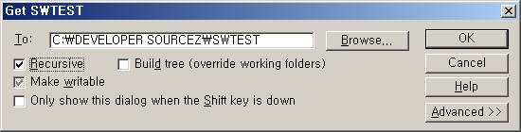

참고) Working Folder의 설정
Project Tree에서 추가된 프로젝트를 선택한 후 메뉴 File -> Set Working Folder를 선택한다. 사용될 디렉토리를 설정한 후 OK 버튼을 누른다.
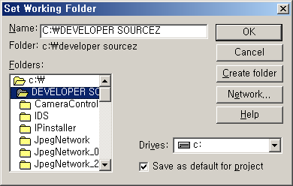

비주얼 스튜디오상에서 생성한 프로젝트를 SourceSafe Server로 업로드하는 방식
- Visual Basic
Visual Basic을 실행한다. 프로젝트를 선택한 후 메뉴 도구 -> SourceSafe -> Add Project to SourceSafe를 선택한다.
로그인 다이얼로그에서 데이터베이스를 선택한 후 계정 및 비밀번호를 입력하고 로그인한다.
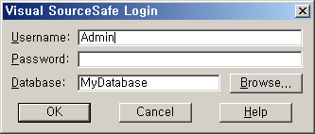

등록할 위치를 선택하거나 디렉토리를 추가한 후 OK 버튼을 누른다.
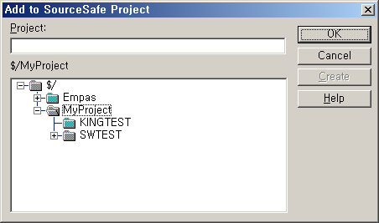
선택된 프로젝트 파일을 확인한 후 OK 버튼을 누른다.
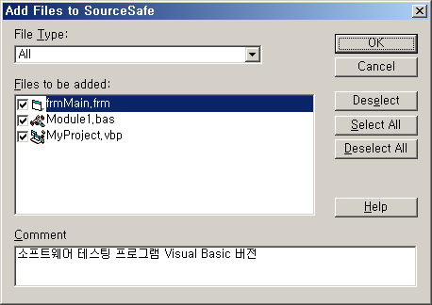
추가 상태를 보여주는 다이얼로그 상자가 보인 후 프로젝트가 추가된다.
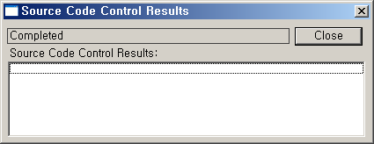

- Visual C++
Visual C++을 실행한다. 프로젝트를 선택한 후 메뉴 Project -> Source Control -> Add to Source Control을 선택한다.

로그인 다이얼로그에서 데이터베이스를 선택한 후 계정 및 비밀번호를 입력하고 로그인한다.

등록할 위치를 선택하거나 디렉토리를 추가한 후 OK 버튼을 누른다
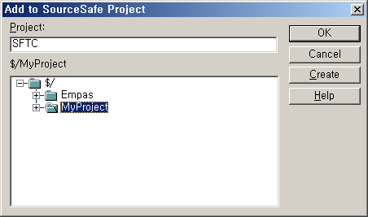

선택된 프로젝트 파일을 확인한 후 OK 버튼을 누른다.
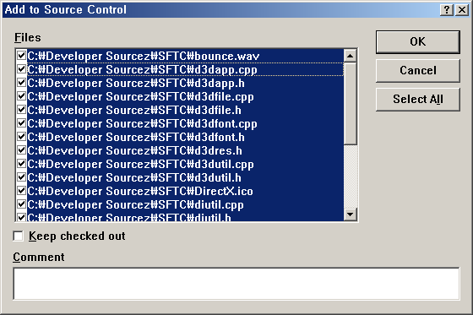

Visual Source Safe Admin 메뉴

1) User 메뉴
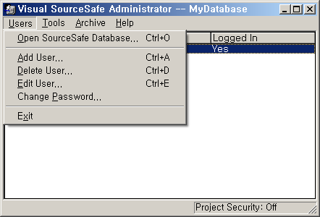

Open SourceSafe Database Ctrl+O
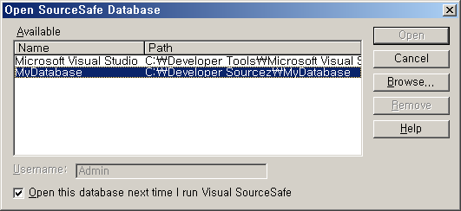
Tools -> Create Database를 이용해 생성된 데이터베이스를 연다.

Add User Ctrl+A
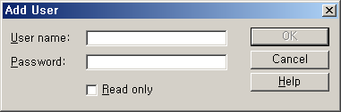
사용자를 추가한다. Read only를 체크하면 읽기만 가능한 사용자가 추가된다.
Delete User Ctrl+D
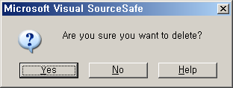
사용자를 삭제한다.

Edit User Ctrl+E
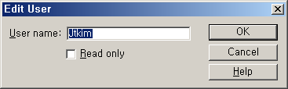
사용자명과 권한을 수정한다.

Change Password…
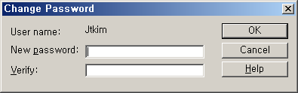
사용자 비밀번호를 수정한다.

Exit
2) Tools 메뉴
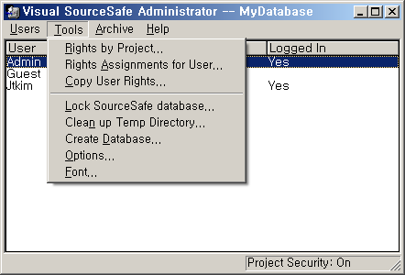

Rights by Project…
Tools -> Option의 Project Security탭의 Enable project security가 설정되었을 경우 활성화된다.
Project 기준으로 사용자 권한을 설정한다.
각 프로젝트 폴더마다 사용자 권한을 다르게 설정할 수 있다.
프로젝트 폴더를 선택한 후 User rights에서 권한을 설정한다. 기존 등록된 사용자 중 폴더에 해 사용자를 추가할 수 있다.
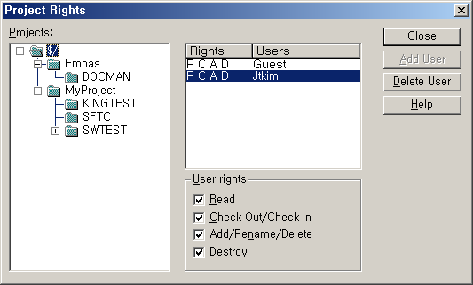

R – Read
해당 사용자에 대해 해당 폴더를 읽기 설정한다.
C – Check Out / Check In
해당 사용자에 대해 해당 폴더내 프로젝트를 접근 설정한다.
A – Add / Rename / Delete
해당 사용자에 대해 해당 폴더내 파일 추가/이름변경/삭제 설정한다.
D – Destroy
해당 사용자의 해당 폴더 삭제(폐기) 설정한다.

Right Assignments for User…
Tools -> Option의 Project Security탭의 Enable project security가 설정되었을 경우 활성화된다.
User 기준으로 프로젝트내 사용자 권한을 설정한다.
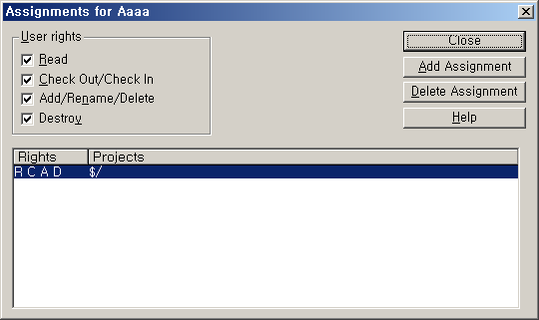
선택된 사용자[Aaaa]에 대해 폴더 권한을 추가 할 수 있다. 폴더를 추가하여 권한을 설정하고자 할 경우 Add Assignment 버튼을 누른 후 폴더를 선택하고 폴더에 대한 권한을 추가한다.
폴더의 권한을 수정하고 자할 경우는 위 창에서 리스트의 폴더를 선택한 후 User rights를 설정한다.

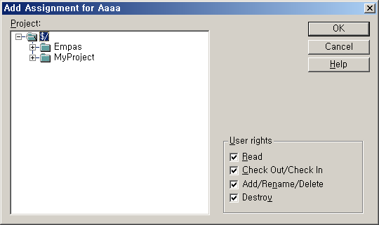

Copy User Rights…
Tools -> Option의 Project Security탭의 Enable project security가 설정되었을 경우 활성화된다.
선택한 사용자의 권한을 다른 사용자 권한과 동일하게 설정할 수 있다. 동일 프로젝트를 수행하는 사용자의 경우 이 메뉴를 통해 사용권한을 일치시킬 수 있다.
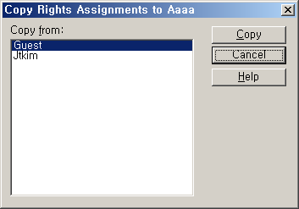

Lock SourceSafe database…
데이터베이스를 잠근다. 데이터베이스에 대해 특정 작업[백업/복구/…]을 수행할 경우 수행한다.
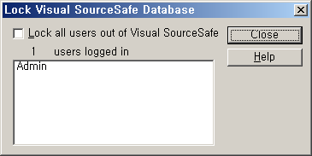

Clean up Temp Directory…
Temp 디렉토리를 정리한다.
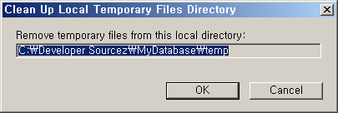

Create Databse
새로운 SourceSafe 데이터베이스를 생성한다.
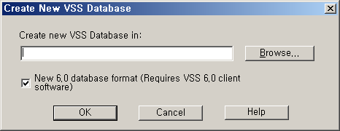

Options
General 탭
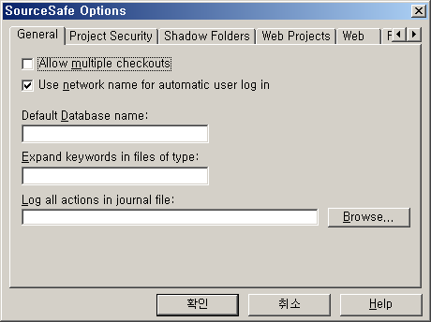
Allow multiple checkouts
- 다중 사용자에 의해 체크아웃될 수 있다.
Use network name for automatic user log in
- 네트워상의 로그인 계정을 통해 SourceSafe 서버에 로그인할 수 있다. 즉 운영체제 로그인과 SourceSafe 로그인이 동일할 경우 가능하다.

Project Security 탭
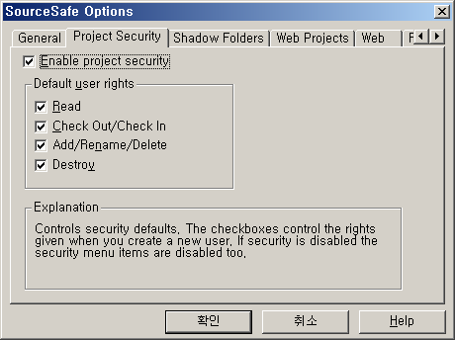
Enable project security
Read, Check Out/Check In, Add/Rename/Delete, Destroy
사용자의 상세 권한 설정이 가능하도록 한다. 이 옵션이 선택되어 있지 않을 경우 사용자의 권한은 Read-Only와 모든 권한 두 가지를 제공한다.

Shadow Folder 탭
VSS 데이터베이스 상의 Source를 저장하고 있는 폴더이다.
관리자에 의해 네트워크상의 임의 영역에 설정가능하나 보통 데이터베이스와 동일한 위치에 설정한다.
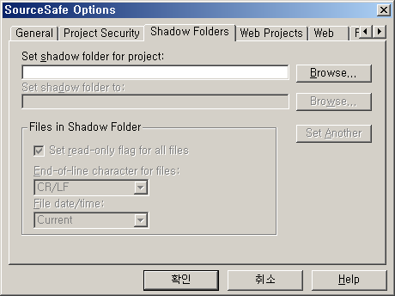
Working Folder는 작업을 위한 임시 디렉토리로서 사용자가 지속적으로 접근하기 위한 임시 폴더라고 할 수 있으나, Shadow Folder는 SourceSafe 데이터베이스의 소스를 관리하는 폴더이다.[?]
Working Folder의 위치는 소스 작업을 하는 클라이언트 나 서버와 관계없이 위치해도 무관하며, 서버의 소스와 항상 같을 수 없다.

Web Projects 탭
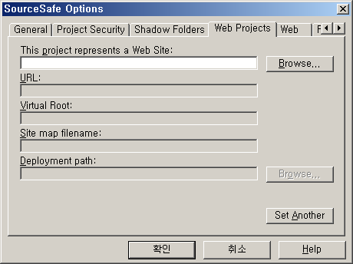
Web Projects의 경우 프로젝트 폴더, URL, 가상 디렉토리 등 웹 서버 관련 정보를 저장한다.

Web 탭
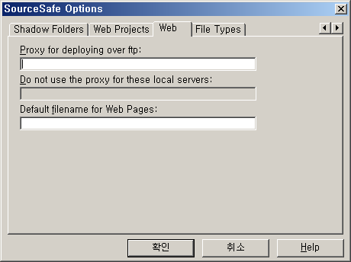
Web 프로젝트 설정과 관련하여 연결 설정 정보를 저장한다.

File Types 탭
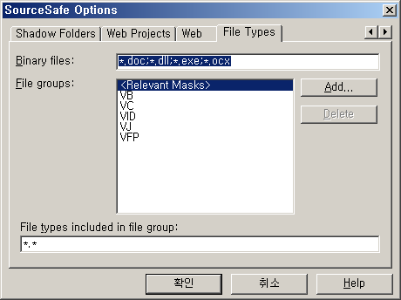
SourceSafe 데이터베이스에 저장되는 바이너리 파일 타입 및 소스 파일 타입을 설정한다.

3) Archive 메뉴
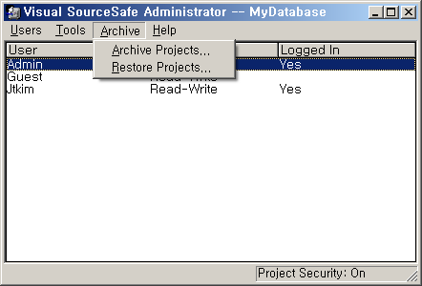
프로젝트 소스 및 바이너리의 압축 및 복원을 위한 메뉴이다. 확장명은 ssa를 갖으며, 압축 방식 및 복구 방식 모두 마법사를 제공한다.

Archive Projects…
프로젝트 소스 및 바이너리를 압축 백업한다. 확장명 ssa를 갖는 파일을 구성하기 위한 마법사를 통해 진행된다.
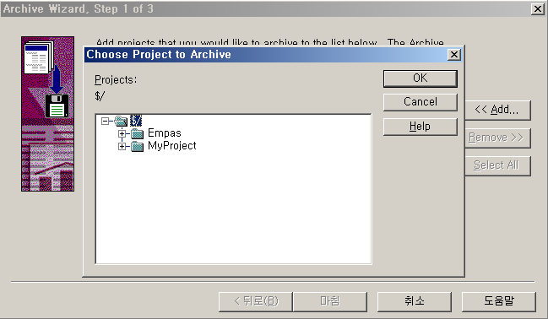

Restore Projects…
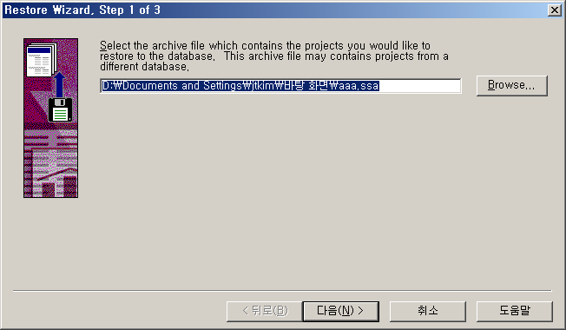
Archive Projects를 통해 백업한 프로젝트를 복구한다. 역시 마법사를 통해 복구된다.

